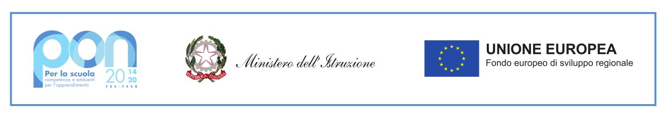

 | ISTITUTO COMPRENSIVO STATALE “SPINETOLI – ACQUAVIVA PICENA”  Comuni di Spinetoli, Acquaviva Picena e Monsampolo del Tronto  Scuole dell’Infanzia, Primarie e Secondarie di I° grado  Via Giovanni XXIII, 13 - Località Pagliare del Tronto – 63078 Spinetoli (AP)  Tel.: 0736/899050 – Fax :0736/899562 - C.F.: 80006110441  E-mail: apic80600p@istruzione.it - apic80600p@pec.istruzione.it

A V V I S O

SONO PUBBLICATI IN DATA ODIERNA ALL’ALBO DELL’ISTITUTO GLI ELENCHI DEI LIBRI DI TESTO DELLA SCUOLA PRIMARIA E DELLA SCUOLA SECONDARIA DI 1° GRADO DELL’ISTITUTO COMPRENSIVO STATALE SPINETOLI-ACQUAVIVA PICENA ADOTTATI PER L’A.S. 2022/2023.

Il DIRIGENTE SCOLASTICO
Prof. Paolo Mauriello

